Atelier 13: Gestion des Sessions et du Panier d’Achat
Module : Laravel
Nom: Aya ouazzani akkar hammoudi

- Introduction :
Dans cet atelier, nous avons implémenté la gestion d’un panier d’achat dans un site e-commerce utilisant Laravel. L’objectif était de comprendre comment stocker les données des utilisateurs dans les sessions et de gérer les opérations de base du panier : ajout, modification, suppression et affichage.
- Objectifs de l’atelier :
• Comprendre le fonctionnement des sessions dans Laravel.
• Implémenter un panier d’achat pour les utilisateurs.
• Ajouter des fonctionnalités pour ajouter, modifier et supprimer des produits du panier.
• Afficher le panier avec le total et le nombre d’articles.
• Créer une interface simple et fonctionnelle avec Blade et Bootstrap.
- Description des fonctionnalites :
Fonctionnalité | Description
Ajouter au panier | Permet à l’utilisateur d’ajouter un produit.
Modifier quantité | Permet de changer la quantité d’un produit.
Supprimer produit | Retire le produit du panier.
Afficher le panier | Montre tous les produits, le prix, et le total.
Badge du panier | Affiche le nombre de produits dans le Navbar.
- Capture d’écran :
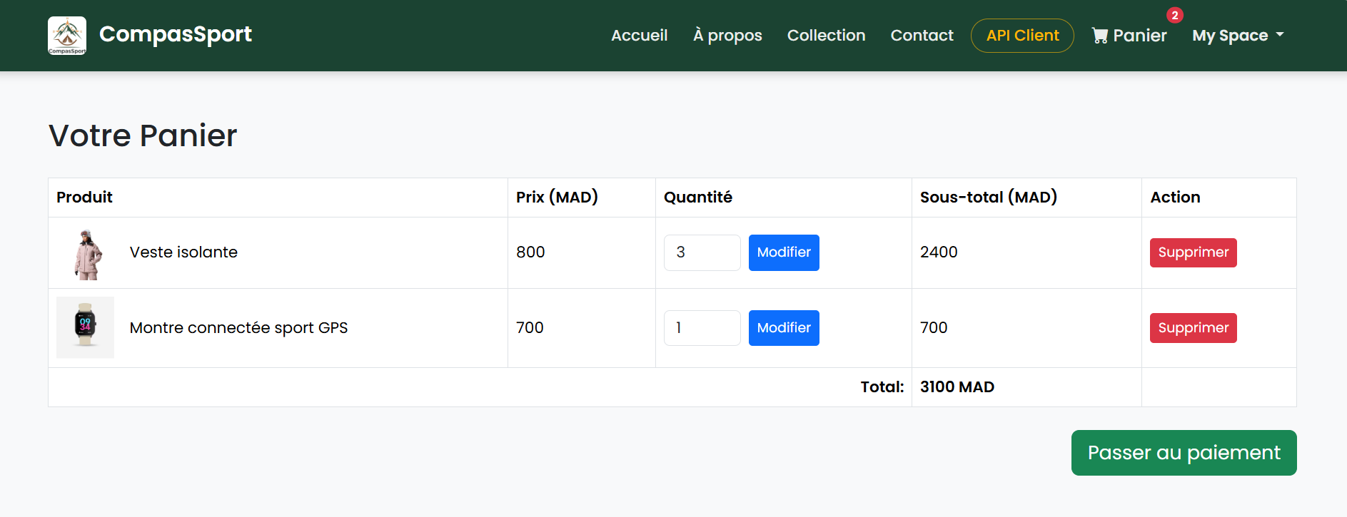

Lien GitHub : https://github.com/ayawazzani/ecom_v1

Lien Vercel : https://ecom-v1-mu.vercel.app

